CAMBIOS 2
Se realizo el cambio en el panel administrativo se habilito la opción para ver los resultados de cada uno de las encuestas y en ver se despliegan botones para seleccionar la información que quiere ver.
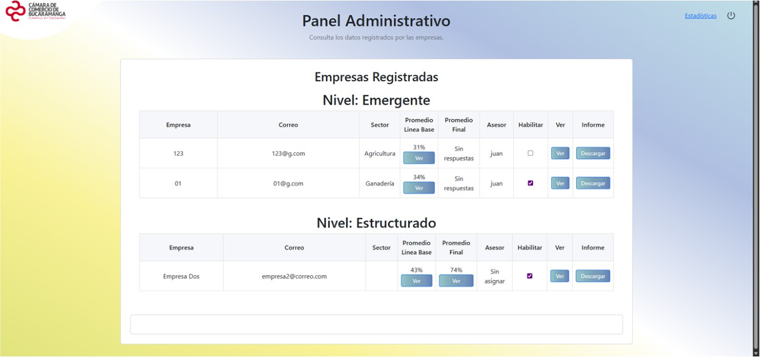
La visualización de las respuestas
Ejemplo línea base (número azul es la opción de respuesta seleccionada)
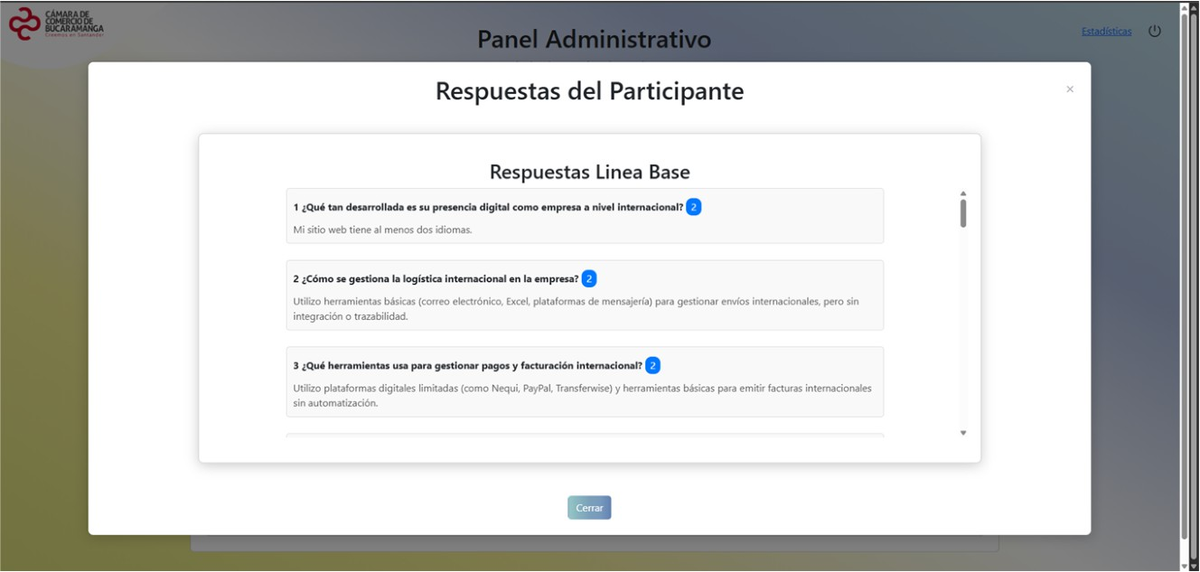
Ejemplos finales (número azul es la opción de respuesta seleccionada)
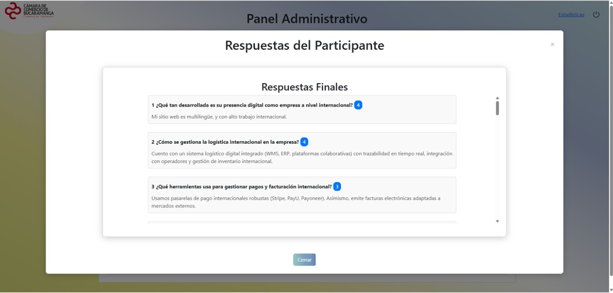

Se creo botones en el apartado en los que se divide la información del usuario
- Ventana principal información general y graficas
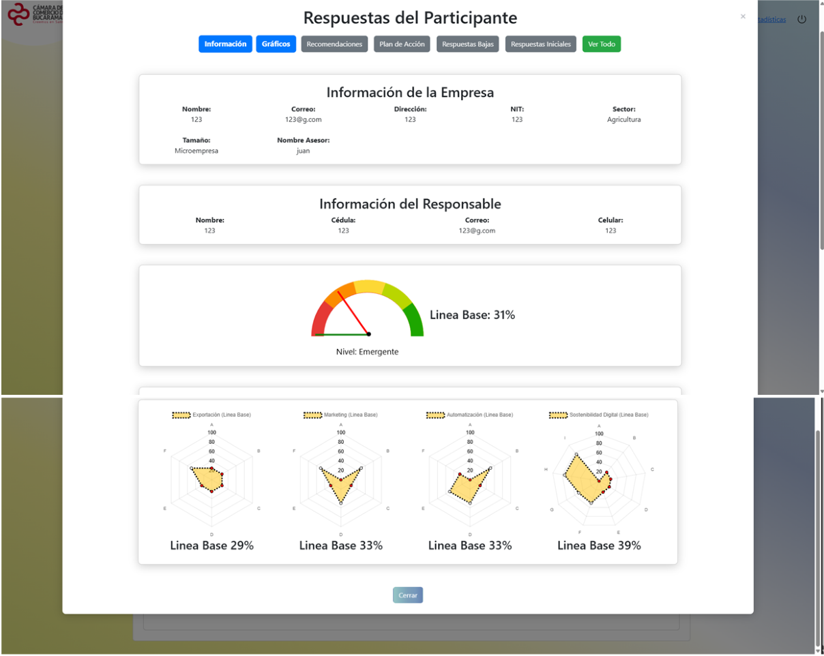
- Información general
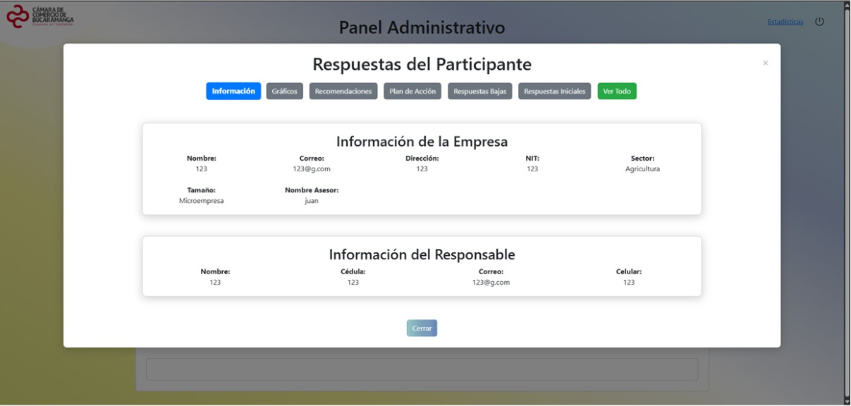

- Graficas
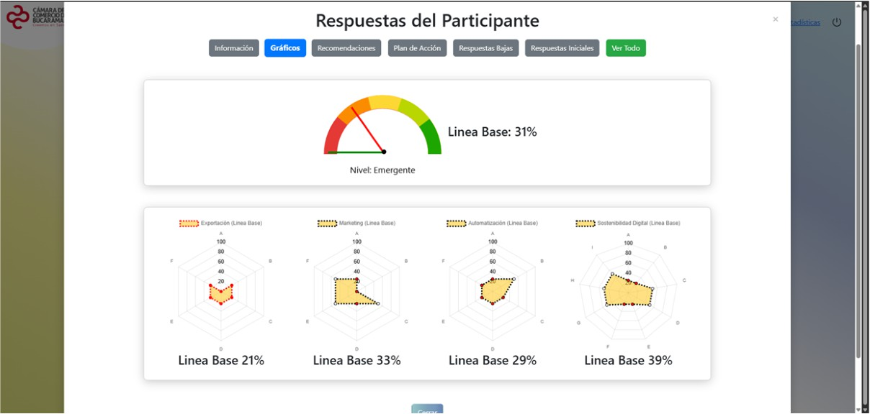

- Recomendaciones
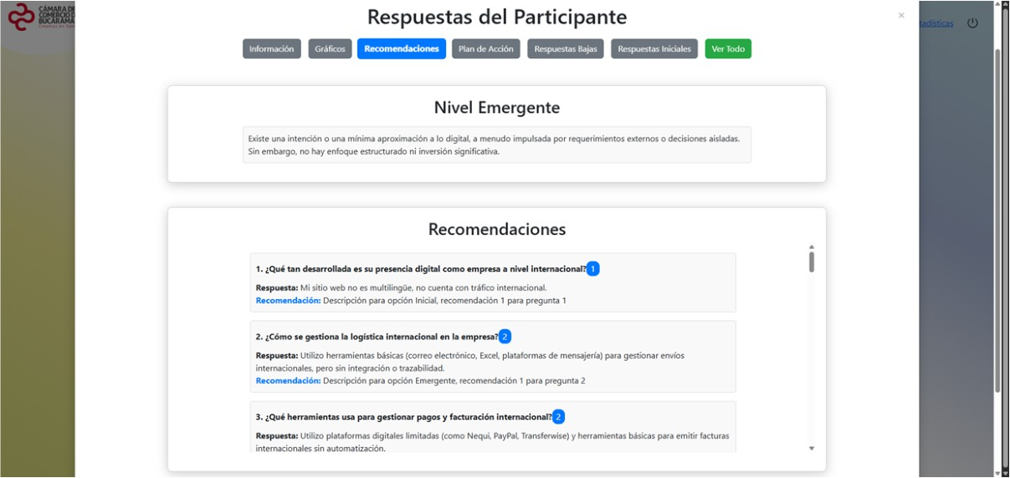
- Plan de acción
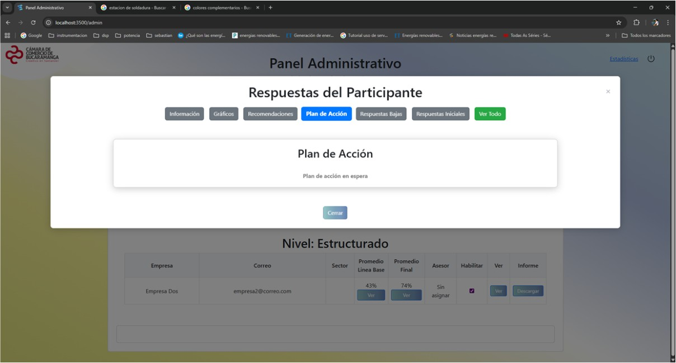
- Respuestas bajas
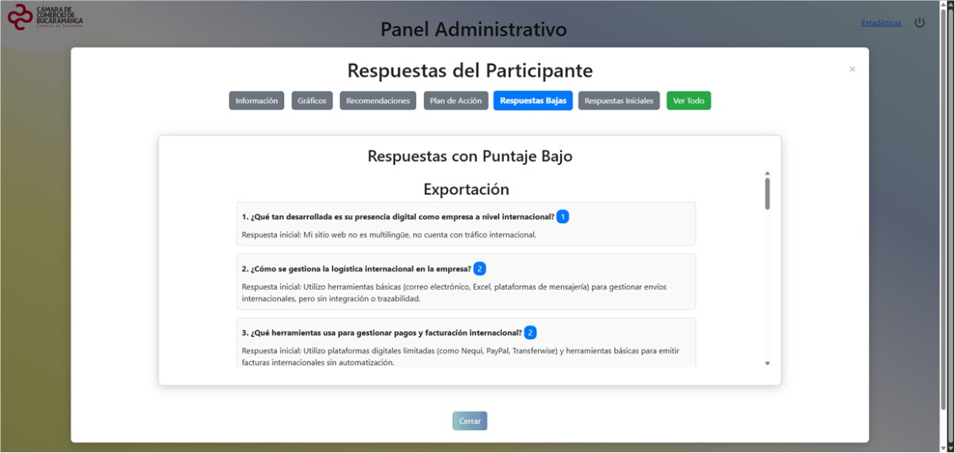

- Respuestas Línea Base
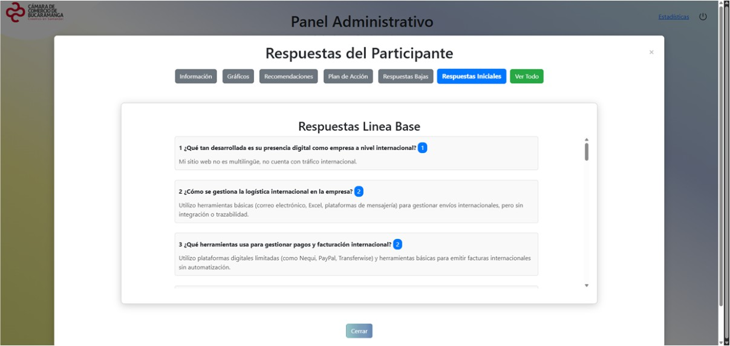
- Respuestas Finales. (se habilita cuando tiene las dos encuestas realizadas)
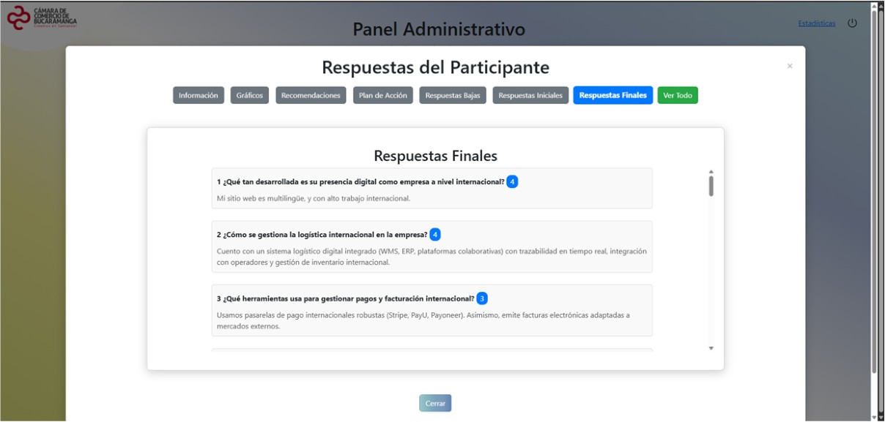

- Ver todo
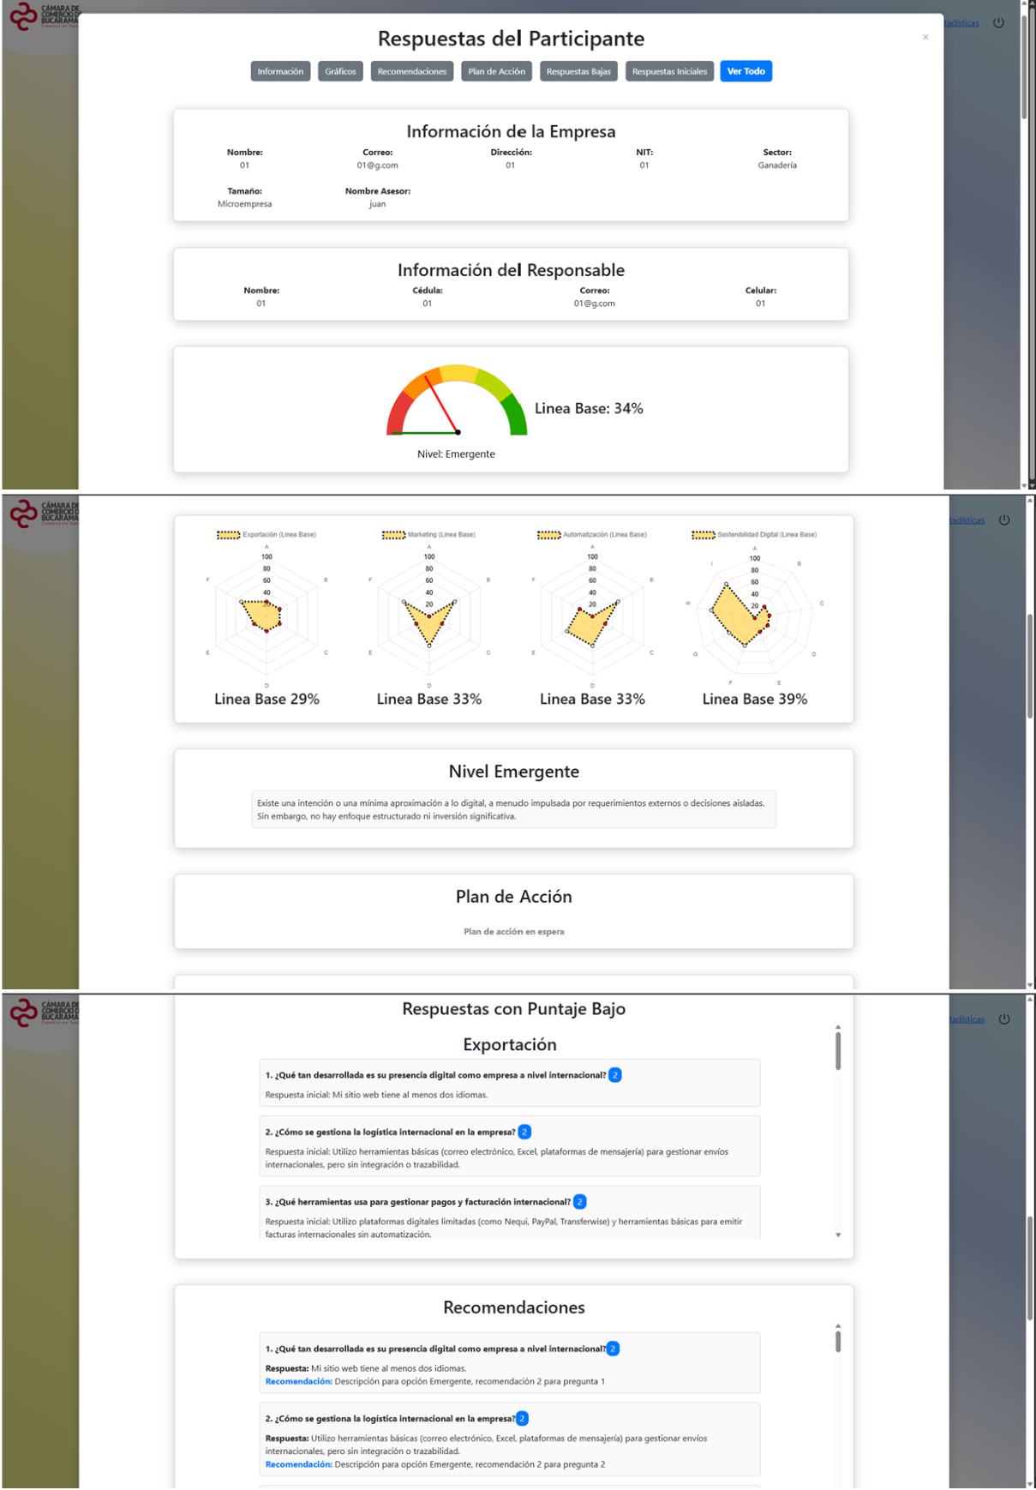

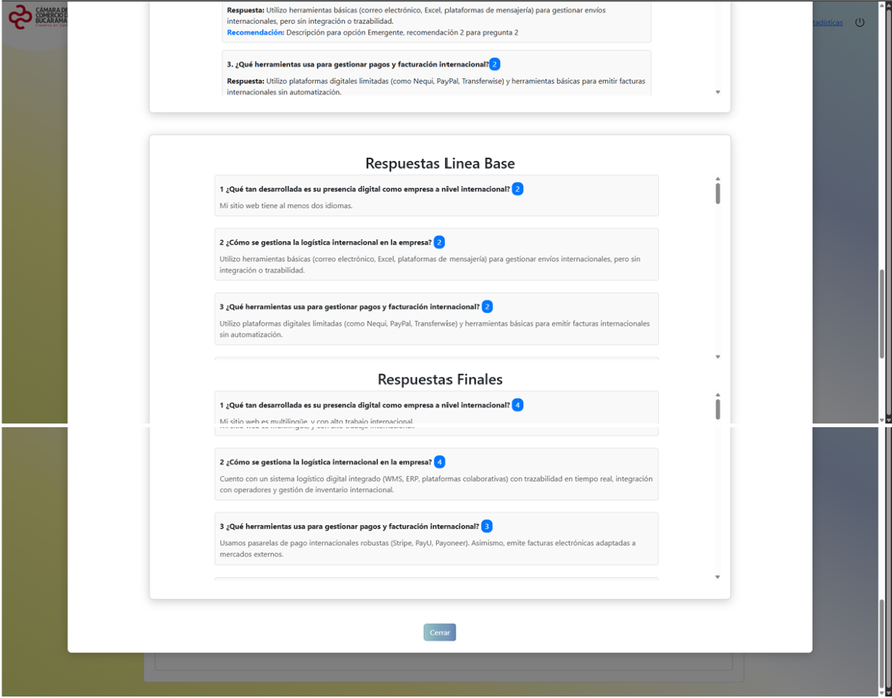

CAMBIOS PAGINA EMPRESA CONSULTORA

- Se agrego la opción de ver cada uno de los resultados de las encuestas

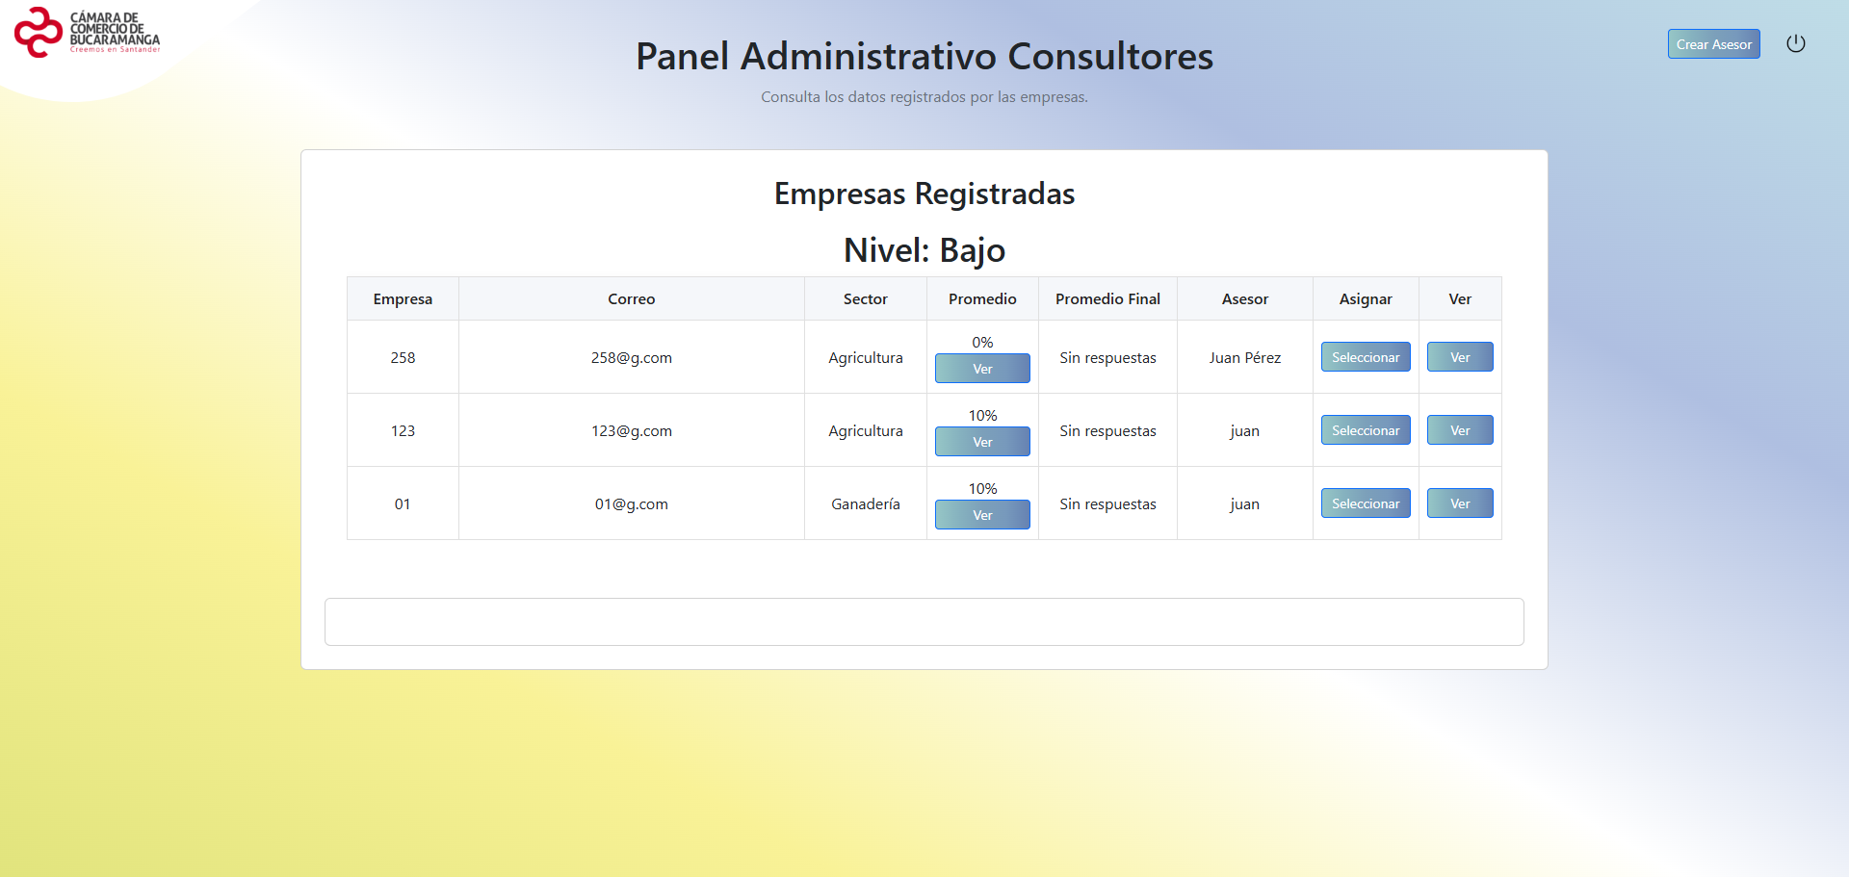

- Se agrego la misma pestaña de visualización de las respuestas que el administrador

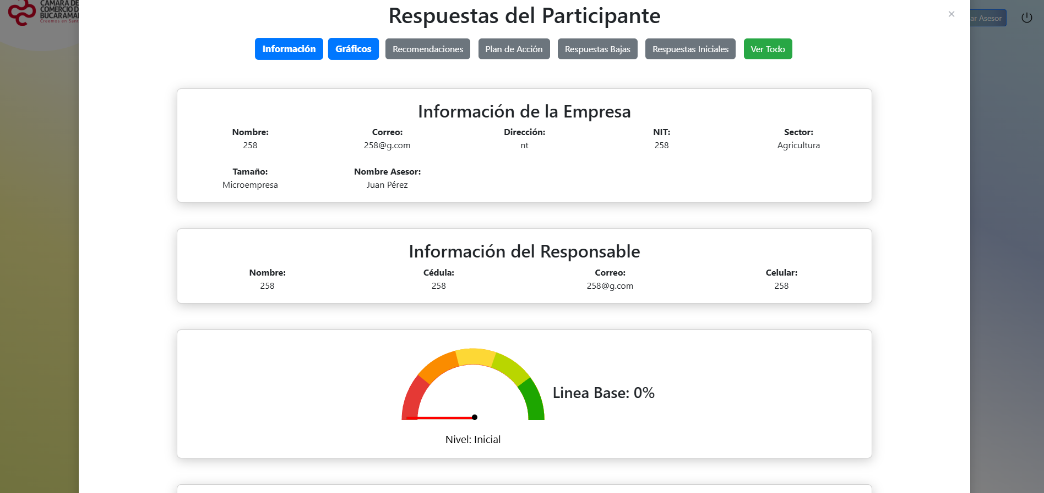

CAMBIOS PAGINA DE ASESOR
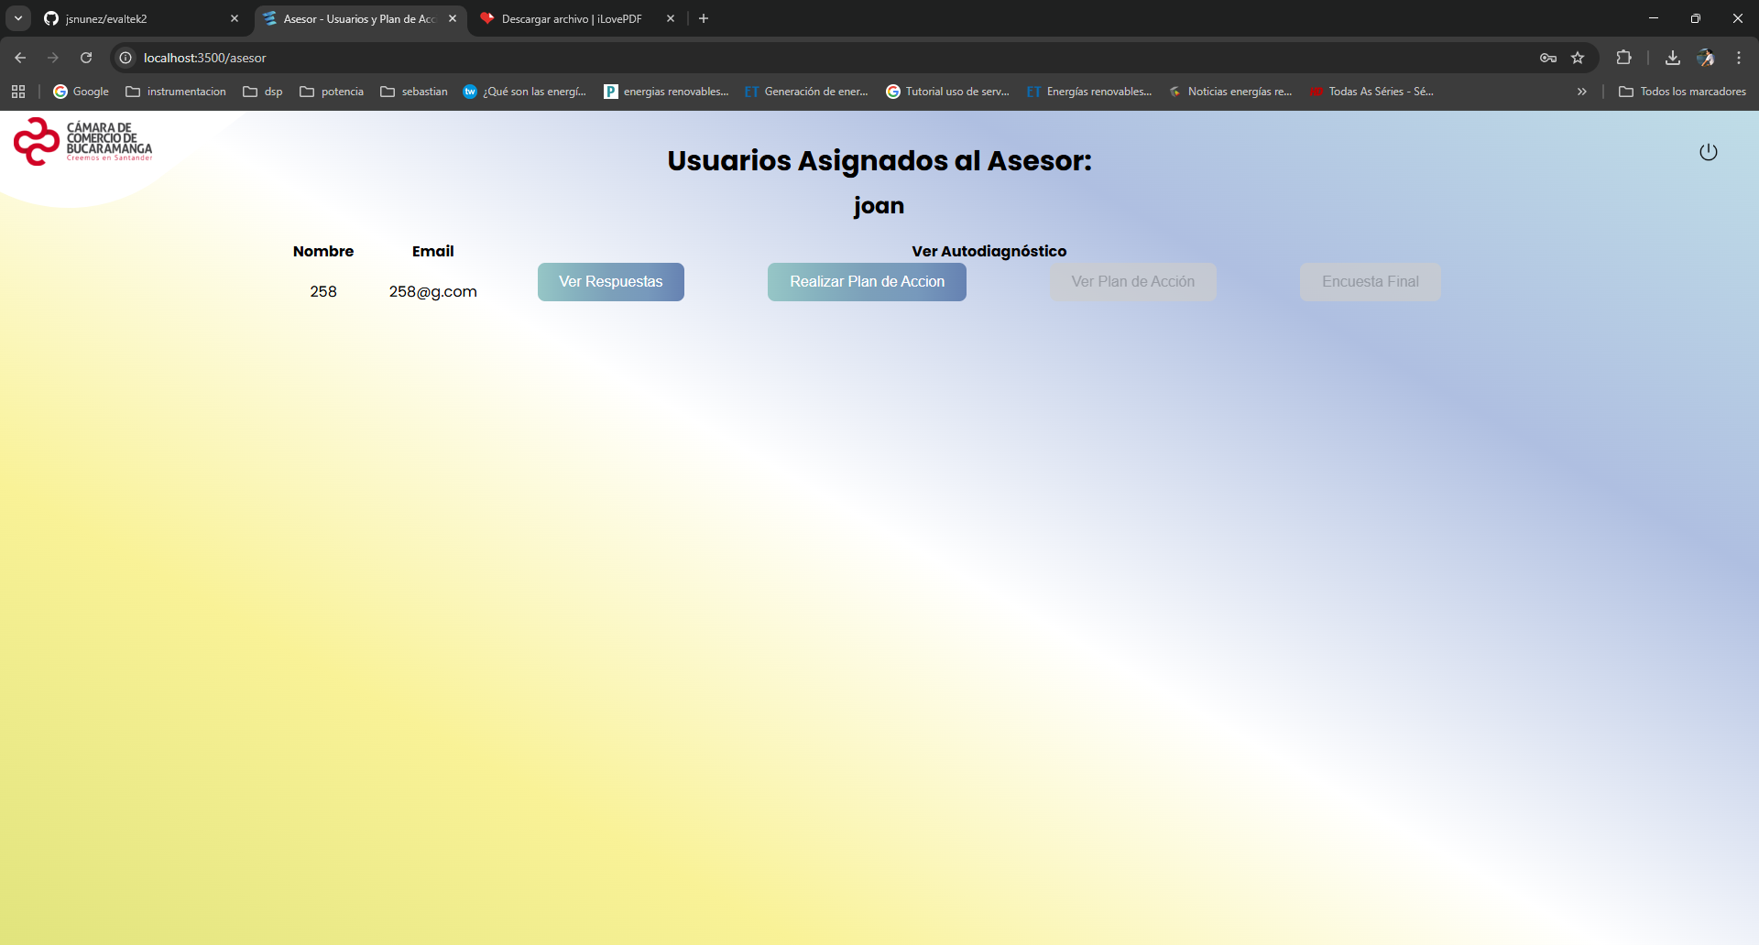

- Esta es la información que puede ver el asesor
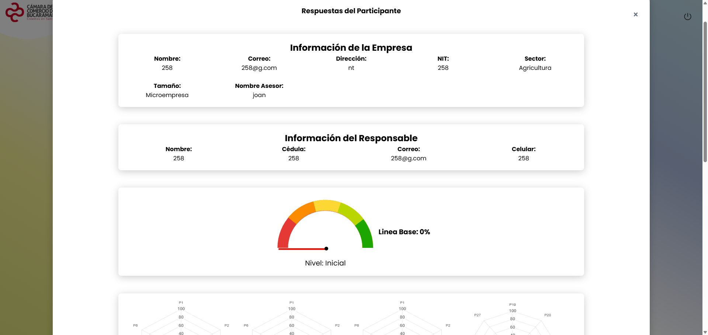
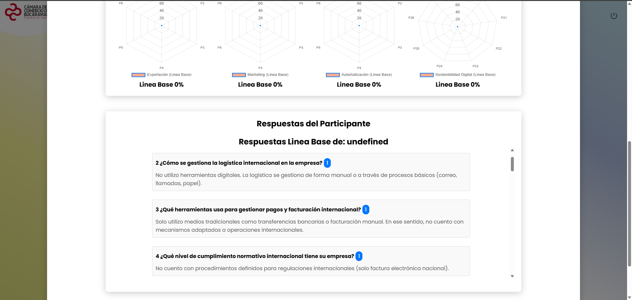

- Mensajes de advertencia si no selecciona 3 ítems

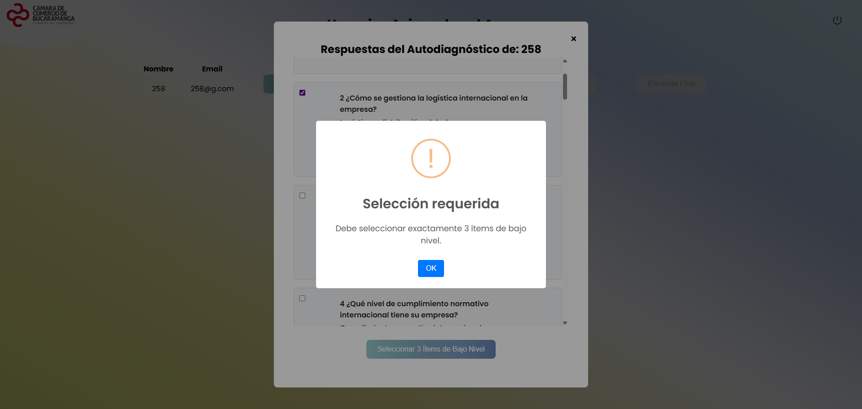

- Mensaje de advertencia si quiere hacer mas de 3 ítems por mejorar

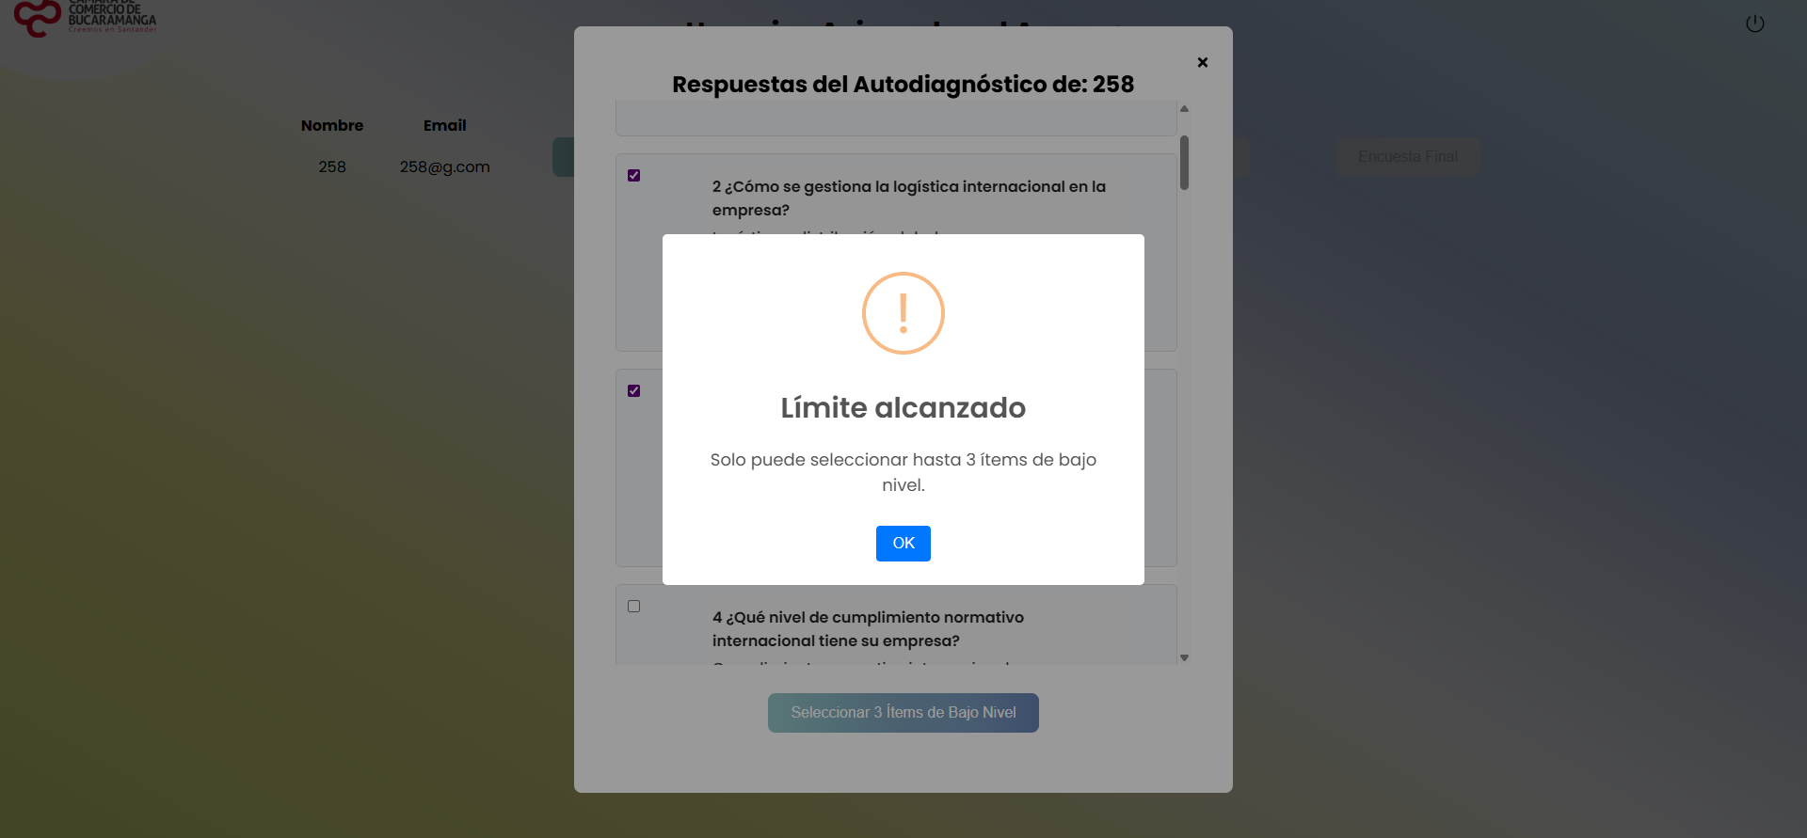

- Se muestra la pregunta con la respuesta que se selecciono por la empresa y se debe seleccionar cual opción de mejora va a realizar

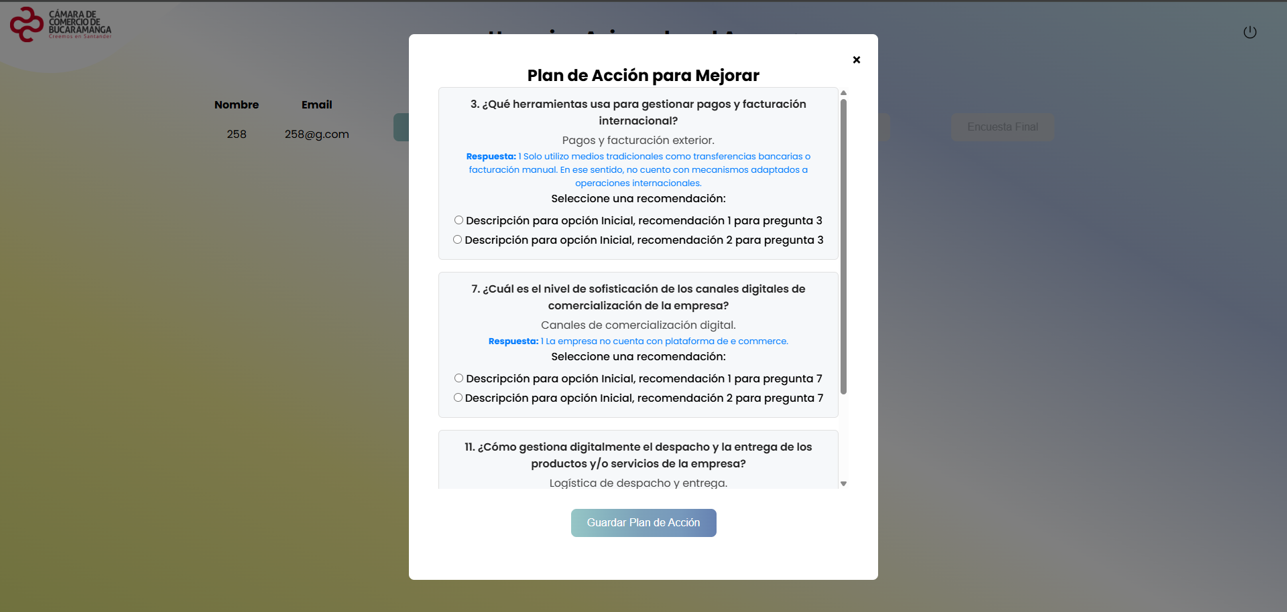

- Mensaje de advertencia que no se seleccionó una recomendación para cada ítem

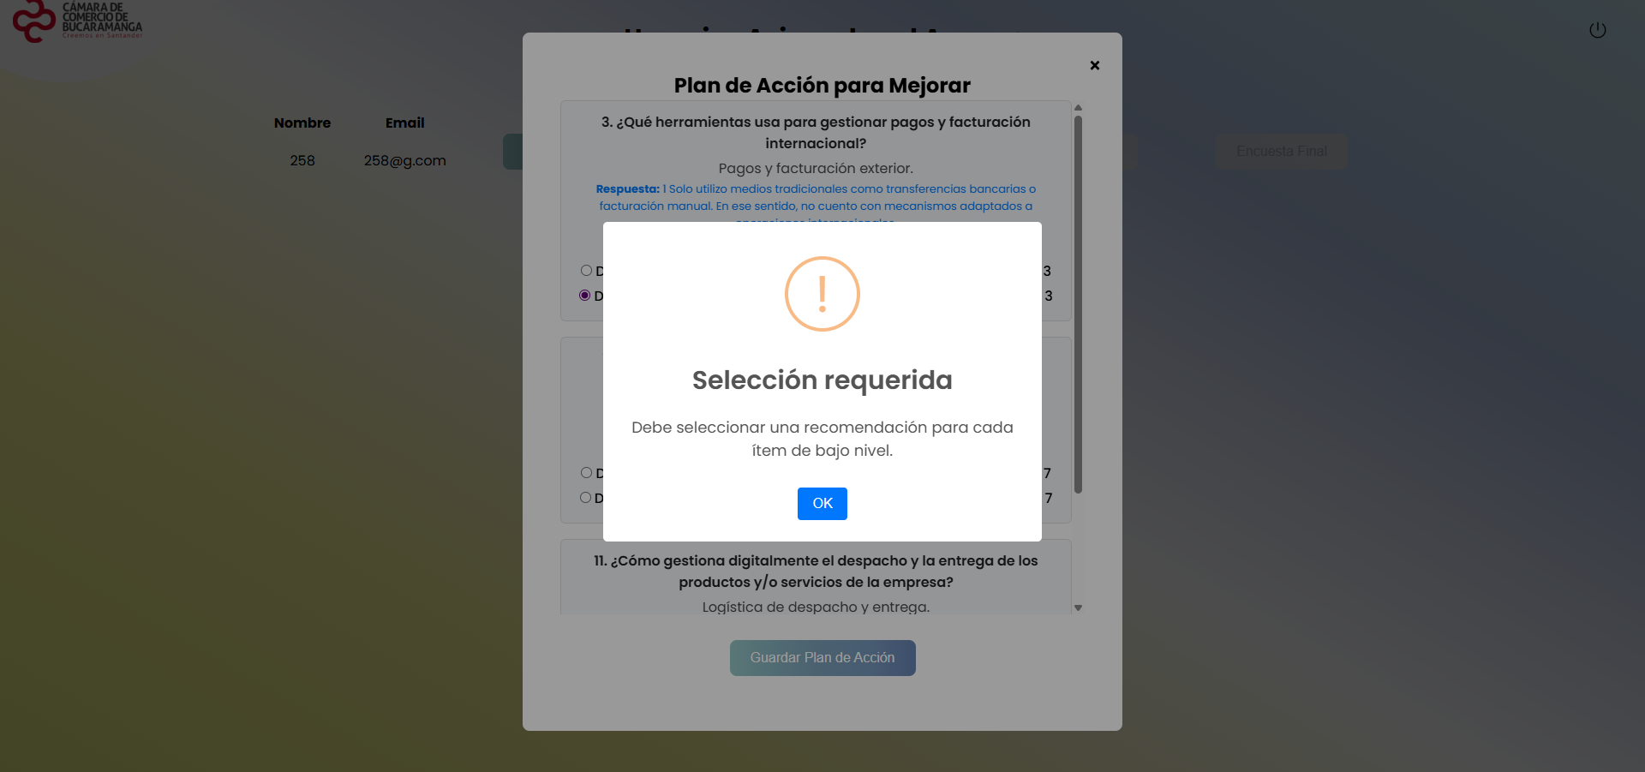
- Se modifico la ventana de ver plan de acción muestra todos los datos para mejorar

